RENCANA PELAKSANAAN PEMBELAJARAN ( RPP )
KURIKULUM 2013 (3 KOMPONEN) REVISI 2020
(Sesuai Edaran Mendikbud Nomor 14 Tahun 2019)

Satuan Pendidikan : SD/MI
Kelas / Semester : 3 /1
Tema : Benda di Sekitarku (Tema 3)
Sub Tema : Wujud Benda (Sub Tema 2)
Muatan Terpadu : Bahasa Indonesia, PPkN, PJOK
Pembelajaran ke : 2
Alokasi waktu : 1 hari

- TUJUAN
- Dengan membaca wacana percakapan, siswa dapat mengidentifikasi informasi tentangsifat wujud benda dengan benar
- Dengan melakukan percobaan, siswa dapat membuktikan sifat benda dengan tepat.
- Dengan membuat kesimpulan, siswa dapat menuliskan pokok-pokok informasi yang berkaitan dengan konsep wujud benda dengan tepat.
- Dengan memerhatikan contoh gerakan melempar dan memantulkan, siswa dapat menjelaskan prosedur kombinasi gerakan menangkap dan memantulkan bola dengan benar.
- Dengan berlatih melempar dan memantulkan bola, siswa dapat mempraktikkan prosedur kombinasi gerakan menangkap dan memantulkan bola dengan tepat.
- Dengan kegiatan bercerita, siswa dapat menyebutkan arti penting menolong.
- Dengan kegiatan menulis pengalaman, siswa dapat menceritakan pengalamannya menolong orang lain dalam bentuk tulisan.

- KEGIATAN PEMBELAJARAN
Kegiatan | Deskripsi Kegiatan | Alokasi  Waktu
Kegiatan  Pendahuluan | - Melakukan Pembukaan dengan Salam dan Dilanjutkan Dengan Membaca Doa (Orientasi)  - Mengaitkan Materi Sebelumnya dengan Materi yang akan dipelajari dan diharapkan dikaitkan dengan pengalaman peserta didik (Apersepsi)  - Memberikan gambaran tentang manfaat mempelajari pelajaran yang akan dipelajari dalam kehidupan sehari-hari. (Motivasi) | 15  menit
Kegiatan  Inti | Ayo Membaca  - Siswa diminta memerhatikan percakapan di Buku Siswa.  - Siswa diberi kesempatan bertanya tentang isi percakapan tersebut.  - Bersama siswa mendiskusikan tentang massa dan berat. Sebagai tambahan pengetahuan untuk guru, berikut adalah materi tentang massa dan berat.  (Critical Thinking and Problem Formulation)  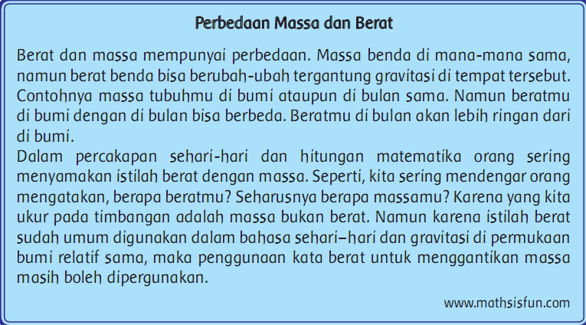  Ayo Berlatih  - Setelah kegiatan berdiskusi siswa menjawab pertanyaan di Buku Siswa, terkait benda apa yang massanya lebih besar.  (Critical Thinking and Problem Formulation)  - Mengkoreksi bersama jawaban pertanyaan di Buku Siswa.  - Setelah itu siswa diingatkan kembali tentang perkataan massa benda yang sering menggunakan kata berat.  Ayo Mengamati  - Kegiatan dilanjutkan dengan guru mengingatkan kembali bahwa ciri khas benda selain mempunyai massa juga mengisi ruang atau mempunyai volume.  - Siswa diminta memerhatikan gambar akuarium di Buku Siswa.  - Siswa diminta memerhatikan langkah percobaan, bahan-bahan sudah dipersiapkan oleh sekolah.  - Secara berkelompok siswa melakukan percobaan tersebut.  - Siswa menuliskan hasil pengamatannya di Buku Siswa.  - Siswa menuliskan kesimpulan dari percobaannya.  - Perwakilan siswa melaporkan hasil percobaannya.  Ayo Mencoba  - Siswa memerhatikan bola yang ada di Buku Siswa.  - Siswa memberikan pendapatnya permainan apa saja yang menggunakan bola-bola tersebut.  - Guru memberikan kesempatan siswa untuk menceritakan pengalaman mereka memainkan permainan ataupun olahraga yang menggunakan bola tersebut.  - Siswa mendengarkan penjelasan guru bahwa hari ini mereka akan bermain bola dengan menggunakan bola basket.  - Guru bertanya siapa yang suka dan bisa bermain bola basket?  - Di luar kelas, siswa memerhatikan penjelasan guru tentang bagaimana bermain bola basket, khususnya teknik melempar dan memantulkan bola.  - Sebelumnya lakukan pemanasan terlebih dahulu, siswa dapat berlari keliling lapangan, atau melakukan senam pemanasan.  - Gerakan pertama, guru mencontohkan gerakan memantulkan bola di lantai. Gerakan ini diikuti oleh siswa. Berbaris saling berhadapan berpasangan. Siswa mempraktikkan cara memantulkan bola ke lantai. Satu siswa memantulkan dan satu siswa lagi menangkap.  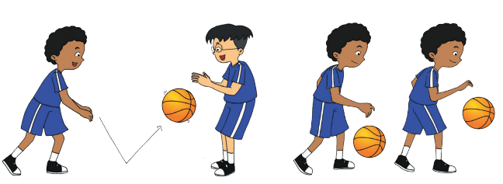  - Setelah itu guru mencontohkan gerakan kedua yaitu memantulkan bola ke lantai perorangan. Siswa mempraktikkan hal tersebut.  - Selanjutnya guru mencontohkan memantulkan bola sambil berjalan.Setiap siswa mempraktikkan hal tersebut.  - Kegiatan pengayaan dapat dilakukan dengan melakukan lomba. Siswa berlomba memantulkan bola sambil berjalan (dribel). Tentukan posisi mulai dan tujuan akhir. Siapa yang dapat mencapai tujuan akhir paling cepat dengan cara mendribel bola tanpa bolanya lepas dari tangannya maka ia yang menang.  - Guru memerhatikan gerakan siswa dan mencatat kemampuan siswa dalam dua keterampilan tersebut.  - Siswa dapat mempraktikkan permainan basket yang dimodifikasi dengan lebih sederhana sebagai pengayaan.  (Creativity and Innovation)  Ayo Bercerita  - Setelah berlatih memantulkan bola, siswa diminta untuk bercerita bagaimana perasaan mereka tentang permainan basket tersebut.  - Perwakilan siswa diminta untuk bercerita kondisi permainan yang dilakukan tadi. Apakah ada yang jatuh? Apakah jatuhnya sampai terluka? Apakah ada yang menolong? Atau cerita tentang pengalaman mereka, pernahkah mereka mengalami cedera saat permainan berlangsung? Apa yang dilakukan oleh orang-orang di sekeliling mereka saat mereka terjatuh? (Creativity and Innovation)  - Biarkan siswa menjelaskan dan berikan kesempatan sebanyak-banyaknya untuk siswa bercerita.  - Ajak siswa untuk memberikan alasannya mengapa kita harus menolong orang lain dan ingatkan siswa untuk selalu santun dalam menyampaikan pendapatnya, dan menyimak ketika teman menjelaskan.  Ayo Menulis  - Setelah siswa menyatakan pendapatnya dan menyimak temannya bercerita. Sekarang gilirannya siswa untuk menuliskan pendapatnya di lembar yang telah disediakan.  - Siswa menyimak penjelasan guru untuk menuliskan pendapatnya dengan memerhatikan penulisan huruf besar dan tanda baca.Sampaikan untuk memberikan pendapatnya yang jujur dan lengkap.  - Perwakilan siswa membacakan pendapatnya di depan kelas. Jika waktu memungkinkan setiap siswa dapat membacakan pendapatnya di depan kelas.  Creativity and Innovation) | 140  menit
Kegiatan  Penutup | - Siswa mapu mengemukan hasil belajar hari ini  - Guru memberikan penguatan dan kesimpulan  - Siswa diberikan kesempatan berbicara /bertanya dan menambahkan informasi dari siswa lainnya.  - Menyanyikan salah satu lagu daerah untuk menumbuhkan nasionalisme, persatuan, dan toleransi.  - Salam dan do’a penutup di pimpin oleh salah satu siswa. | 15  menit

- PENILAIAN (ASESMEN)
Penilaian terhadap materi ini dapat dilakukan sesuai kebutuhan guru yaitu dari pengamatan sikap, tes pengetahuan dan presentasi unjuk kerja atau hasil karya/projek dengan rubric penilaian.

Mengetahui  Kepala Sekolah,  NIP. | , Juli 2020  Guru Kelas 3  NIP.

LAMPIRAN

Penilaian terhadap proses dan hasil pembelajaran dilakukan oleh guru untuk mengukur tingkat pencapaian kompetensi peserta didik. Hasil penilaian digunakan sebagai bahan penyusunan laporan kemajuan hasil belajar dan memperbaiki proses pembelajaran. Penilaian terhadap materi ini dapat dilakukan sesuai kebutuhan guru yaitu dari pengamatan sikap, tes pengetahuan dan presentasi unjuk kerja atau hasil karya/projek dengan rubric penilaian sebagai berikut.

- Penilaian Sikap
Penilaian sikap sesuai dengan petunjuk pemakaian Buku Guru.
- Penilaian Pengetahuan: Tes tertulis
- Menyelesaikan soal perbandingan massa/berat.
- Banyak soal: 5
- Benar semua: (jumlah benar/5 x 100) = 100
- Menuliskan alasan pentingnya menolong orang lain.
- Banyak isian: 4
- Benar semua: (jumlah benar/4 x 100) = 100

- Penilaian Keterampilan
- Rubrik menuliskan laporkan hasil pengamatan.
No | Kriteria | Baik sekali | Baik | Cukup | Perlu bimbingan
No | Kriteria | 4 | 3 | 2 | 1
1 | Penggunaan  huruf besar  dan tanda  baca. | Mengguna kan  huruf besar di  awal kalimat  dan nama orang,  serta mengguna-  kan tanda titik di  akhir kalimat. | Terdapat 1-2  kesalahan dalam  mengguna kan  huruf besar dan  tanda titik. | Terdapat lebih dari 2 kesalahan dalam mengguna kan huruf besar dan  tanda titik. | Tidak satupun  kalimat yang  menggunakan huruf besar dan tanda titik.
2 | Kesesuaian isi  pengamatan  yang ditulis. | Seluruh isi teks yang ditulis sesuai dengan tema  pengamatan  yang diminta. | Setengah atau lebih isi teks yang  ditulis sesuai  dengan tema  peng amatan  yang diminta. | Kurang dari setengah isi teks yang di tulis sesuai dengan tema  pengamatan  yang diminta. | Semua isi teks belum sesuai.
3 | Penulisan. | Penulisan kata sudah tepat. | Terdapat 1-2 kata yang kurang tepat dalam  penulisan. | Lebih dari 2 kata yang kurang tepat dalam  penulisan. | Semua kata belum tepat dalam  penulisan.
4 | Penggunaan  kalimat  efektif. | Semua kata  mengguna kan  kalimat yang  efektif. | Terdapat 1-2  kalimat yang  menggunakan  kalimat kurang  efektif. | Terdapat lebih dari 2 kalimat yang menggunakan kali mat  kurang efektif. | semua kalimat  menggunakan  kalimat kurang  efektif.

- Daftar periksa kemampuan menangkap dan memantulkan bola.
No | Nama Siswa | Kemampuan  memantulkan  bola kepada  teman |  | Kemampuan  memantulkan  bola ke lantai |  | Kemampuan  menangkap bola |  | Kemampuan  memantulkan  bola sambil  berjalan
No | Nama Siswa | T | T | BT | T | BT | BT | T | BT
1
2
3
4
5

- Rubrik menceritakan pengalaman menolong orang.
No | Kriteria | Baik sekali | Baik | Cukup | Perlu bimbingan
No | Kriteria | 4 | 3 | 2 | 1
1 | Kelancaran  dalam  bercerita. | Seluruh cerita  disampaikan  dengan lancar. | Setengah atau  lebih bagian  cerita disam-  pai kan dengan  lancar. | Kurang dari se-  tengah bagian  cerita disam-  paikan dengan  lancar. | Belum mampu  bercerita.
2 | Kepercayaan  diri dalam  bercerita. | Tidak terlihat  ragu-ragu. | Terlihat ragu-  ragu. | Memerlukan  bantuan guru. | Belum menunjukkan  kepercayaan diri.

- SUMBER DAN MEDIA
- Buku Pedoman Guru Tema 3 Kelas 3 dan Buku Siswa Tema 3 Kelas 3 (Buku Tematik Terpadu Kurikulum 2013, Jakarta: Kementerian Pendidikan dan Kebudayaan, 2018).
- Media Ajar Guru Indonesia SD/MI untuk kelas 3
- Beraneka jenis bola
- Timbangan
- Gelas ukur
- Contoh benda padat yang berukuran lebih kecil dari gelas ukur
- Balon 2 buah

Refleksi Guru

